


Employés

Voir mon horaire
Vous pouvez consulter votre horaire d'un coup d'œil dans la vignette Mon horaire sur la page d'accueil UKG. Vous pouvez aussi consulter des informations plus détaillées sur votre horaire ainsi que sur les événements passés et à venir.

Navigation : Page d'accueil UKG
- Dans la tuile Mon horaire, utilisez la barre de défilement pour consulter vos quarts de travail ou codes de paie prévus ainsi que les quarts de travail ouverts pour aujourd'hui et les six prochains jours.
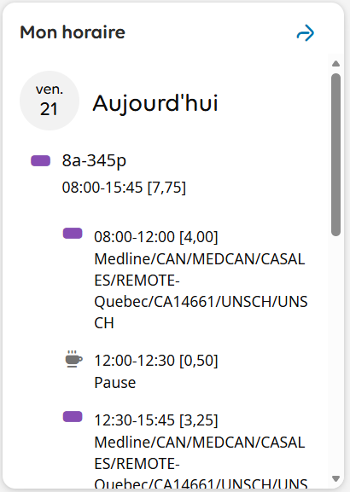
- Sélectionnez la flèche Voir mon horaire pour ouvrir les détails du calendrier concernant votre horaire.
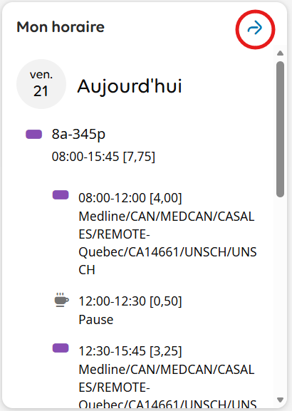
- Pour consulter les mois et jours passés ou à venir, cliquez sur les flèches du calendrier et sélectionnez le mois et la date désirés. Vous pouvez aussi utiliser la barre de défilement sur l' horaire pour consulter les dates passées et à venir.

